Họ và tên: HÀ THỊ YẾN NHI
MSSV:1150070031
Lớp: 1150070031
LINK: https://youtu.be/85sUb6p6TbI?si=QxNdBsyk_fEBUA-o

Cài win 11:
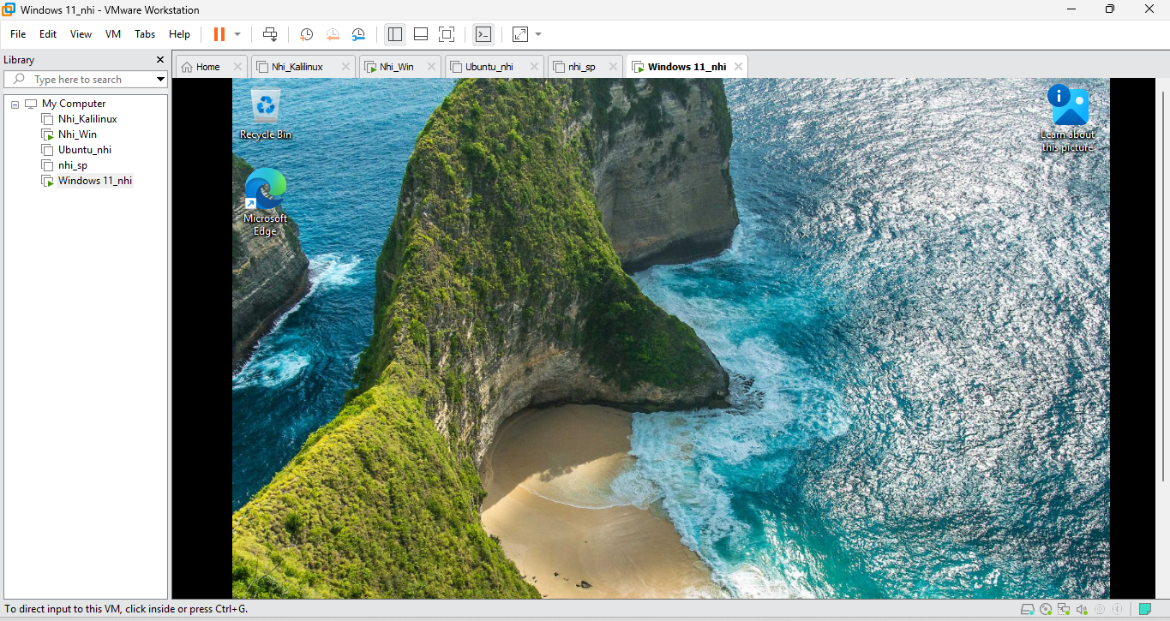
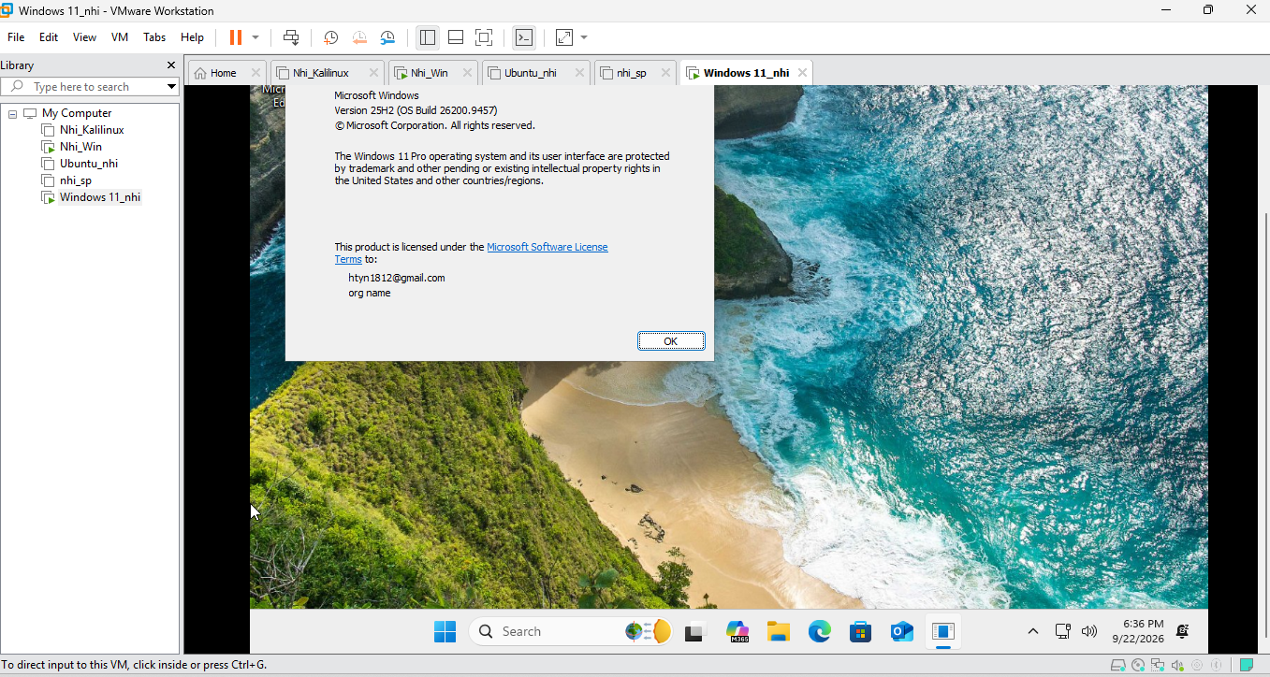
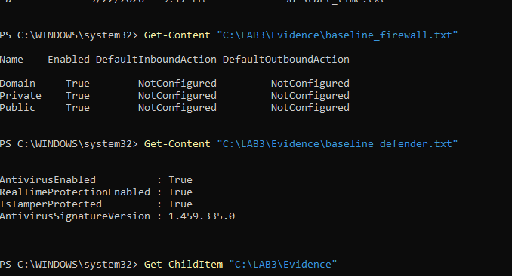
Bài tập TH1: Xác định tài sản, lỗ hổng, mối đe dọa và rủi ro
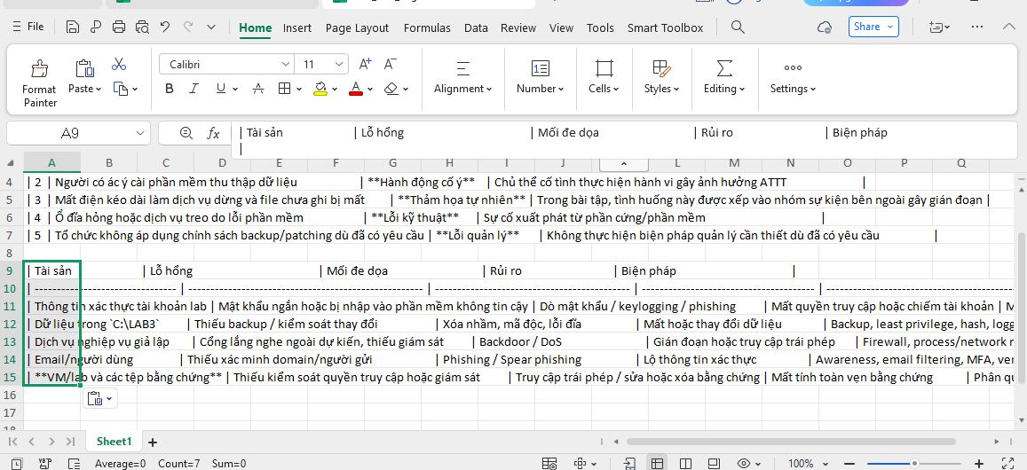
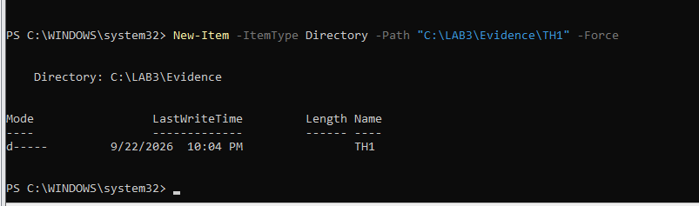TH2:
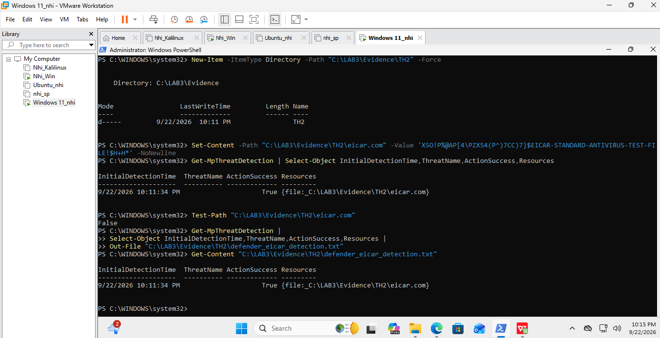
TH3:
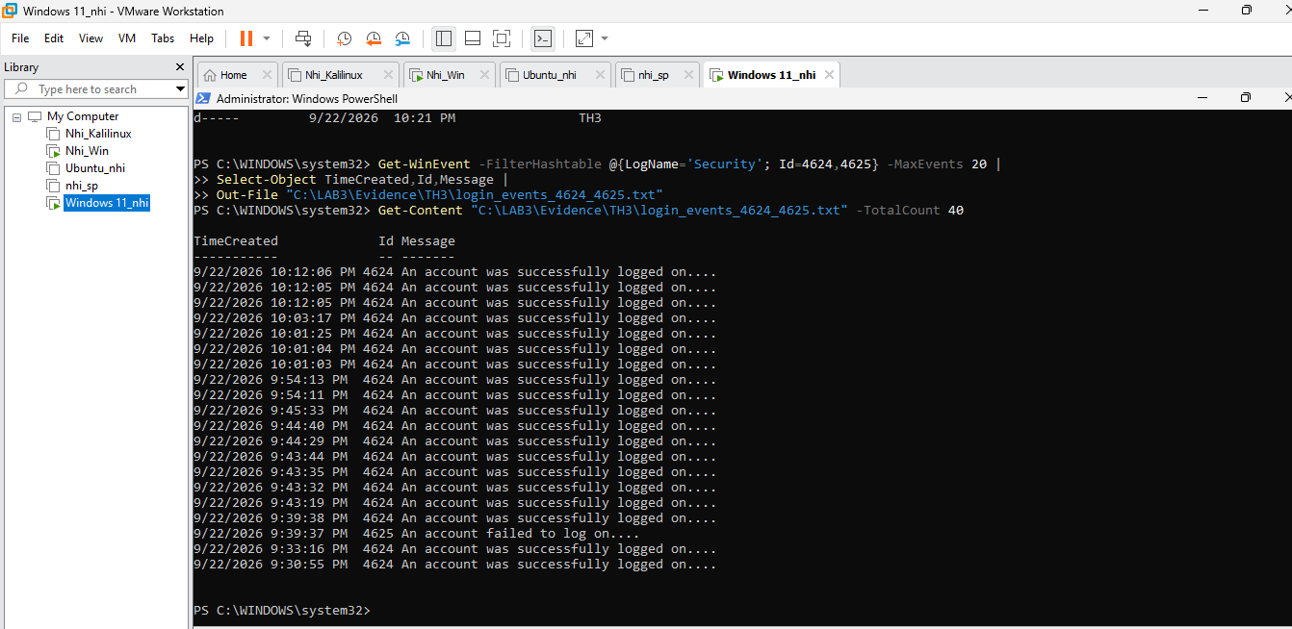
TH4
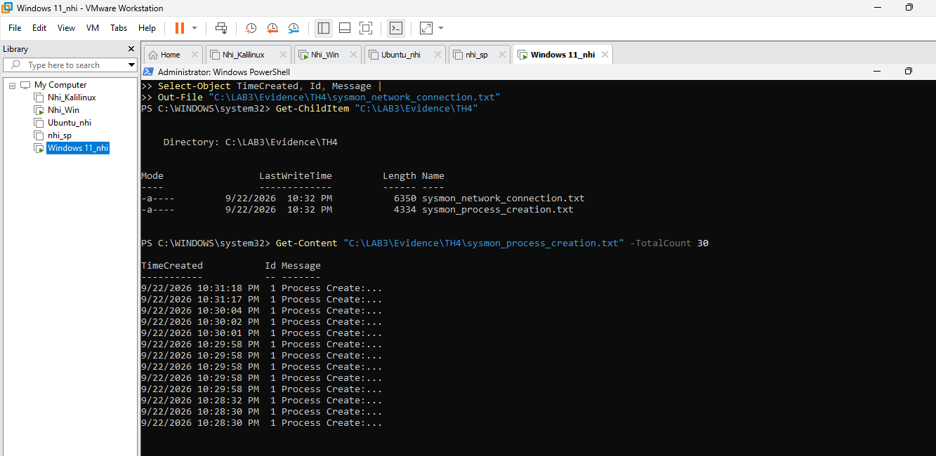
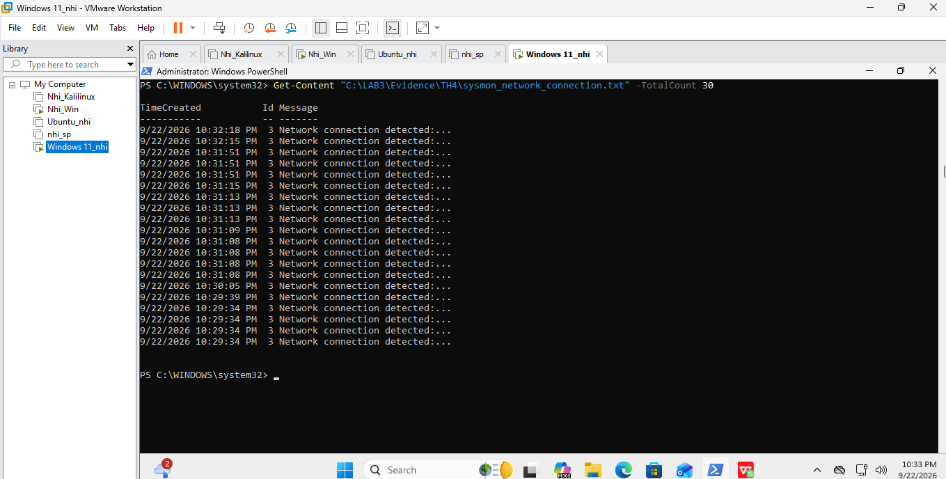
TH5

